Film de animaţie în premieră la Cinema City şi Odeon

CLUJ-NAPOCA. Pe data de 5 iunie va avea loc premiera filmului de animatie „Sunshine Barry and the disco worms” în cinematografele din Polus Center şi Iulius Mall. Video: Trailer Sunshine Barry and the disco worms
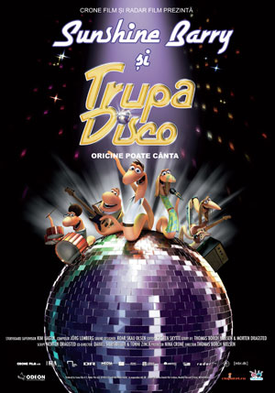
Durata filmului este de 79 de minute. Barry este un tanar - rama, satul de lipsa de respect pe care i-o arata celalate vietati. Toata lumea considera ramele nimic mai mult decat niste vietati inutile, fara brate, fara coloana vertebrala, fara creier. Barry constientizaeaza ca cel mai sus unde poate ajunge intr-o cariera, este un post plictisitor in managementul industriei ingrasamintelor chimice.
Dar, intr-o zi, dupa ce asculta un vechi vinil disco, viata i se schimba complet. Din acel moment, isi propune sa faca orice ca sa-si indeplinesca cel mai mare vis al lui: sa intemeieze cea mai mare trupa disco a tuturor vremurilor - “Sunshine Barry and the Disco Worms”.

